Universidade de São Paulo
Escola de Engenharia de São Carlos
Departamento de Engenharia Mecânica
SEM 0535 – Modelos II Prova I – 30 de setembro de 2014

Nome:____________________________________________________No.USP_________________

1. (6.0 pontos) Considere o sistema formado por um pêndulo invertido conectado a uma massa M que se move em x ilustrado na figura abaixo. Sabemos que, f(t) é a força externa aplicada ao sistema (entrada), θ é o ângulo do pêndulo com a vertical, L é o comprimento do pêndulo, mL²/12 é o momento de inércia de massa da barra, m é a massa da barra, mc é a massa concentrada (desprezar o tamanho dela), g é a aceleração devido a força da gravidade, b é o amortecimento, kt a rigidez torsional e k a rigidez.

Utilizando as Equações de Lagrange, escreva as equações dinâmicas desse sistema na forma matricial. Faça as linearizações que considerar pertinente ($\sin{θ=θ}$, $\cos{θ=1 }$e $\dot{θ}θ=0$). Para isso, você pode utilizar o seguinte roteiro:

(a) (0.5 ponto) Escrever a energia cinética associada à massa mc.
(b) (0.5 ponto) Escrever a energia cinética associada à barra m.
(c) (1.0 ponto) Escrever a energia cinética e a energia potencial total do sistema (T e V).
(c) (1.0 ponto) utilizando as equações de Lagrange encontrar as equações do movimento do sistema
(d) (0.5 ponto) linearize o sistema e escreva as equações de movimento na forma matricial.
(e) (0.5 ponto) encontre as matrizes ABCD do modelo de variáveis de estados para o sistema linearizado.
(f) (1.0 ponto) Sendo wn1 e wn2 as frequências naturais do sistema, esboce as FRFs THETA/F(s) e X/F(s).
(g) (1.0 ponto) Sendo wn1 e wn2 as frequências naturais do sistema, esboce as respostas de x(t) para entradas senoidais de amplitude unitária e frequências w1, w2 e w3 (w1<wn1, wn1<w2<wn2, w3>wn2).

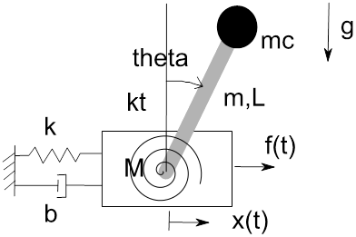

2. (1.0 ponto) Encontre a função transferência X/U(s) no domínio de Laplace para o sistema descrito em variáveis de estado.

3. (1.0 pontos) Dado um sistema dinâmico descrito pela função transferência:

$$\frac{Y(s)}{U(s)}=\frac{1}{s^{2}+2s+1}$$

Encontre um modelo em variáveis de estado que descreve o sistema.

3. (2.0 pontos) A Fig. A abaixo ilustra um sistema veicular equipado com uma suspensão ativa. A m1 é a massa não suspensa e nela age uma força externa F proveniente do perfil de pista. Entre a massa suspensa m2 e a massa não suspensa m1 há uma mola de rigidez k e uma bobina móvel (ilustrada na Fig. B e representada simbolicamente na Fig. C). Utilizando as equações de Lagrange, a Lei de Lorentz (f=-Ti) e a Lei de Faraday (e=Tv), encontre as equações que descrevem o comportamento dinâmico desse sistema eletromecânico.

(a) (b) (c)

